Ватеечкина Надежда Михайловна
воспитатель
МБОУ ЦО №5 , г.Тула
Открытый показ сюжетно – ролевой игры
«Путешествие на помощь лесным жителям»
Цель: создание условий для развитие социально-коммуникативного общения, через сюжетно-ролевую игру.
Задачи:
- образовательная (расширять представления о профессиях водителя, кондуктора, продавца, инспектора ДПС и автомеханика; учить взаимодействовать в сюжетах с действующими лицами; формировать умение совместно развертывать игру; закрепить названия транспортных средств);
- развивающая (развивать умение вести диалогическую речь, обогащать словарный запас);
- воспитательная (воспитывать коммуникативные навыки общения, дружеские и партнёрские взаимоотношения, воспитывать культуру поведения в общественном транспорте, воспитывать уважение к труду обслуживающего персонала (например, водителя, кондуктора, продавец).
Оборудование: телефон, чехлы для автобуса и ДПС; стулья расставленные попарно, как в автобусе и ДПС; одежда для - водителя, кондуктора, инспектора, продавца и автомеханика; атрибуты - билеты для пассажиров, руль, сумка кондуктора, кошельки, муляжи продуктов, бумажные монеты, касса, строительные материалы, чемодан с инструментами; знаки дорожного движения – светофор, «зебра», «Пешеходный переход».

Ход игры:
Воспитатель: Ребята, посмотрите, сколько сегодня пришло к нам гостей! Давайте с ними поздороваемся.
Дети: Здравствуйте!
Воспитатель: какое настроение у вас?
Дети: хорошее.
Воспитатель: давайте это хорошее настроение подарим гостям.
(Дети дуют на ладошку, повторяя за воспитателем.)
Воспитатель: (Телефонный звонок) Алло, здравствуйте, да это детский сад «Мальвина». Что случилось? Всё понятно, хорошо. Ребята, нам сейчас звонили лесные жители. У них случилась беда. Был жуткий ураган, все их дома разрушены и просят нас помочь им. Что будем делать?
Дети: Поможем, построить дома !
Воспитатель: Отгадайте загадки, каким зверятам мы будем помогать.
Быстро бегает русак.
Путать след большой мастак.
В сказке он большой зазнайка.
Кто же это дети? (Зайка)
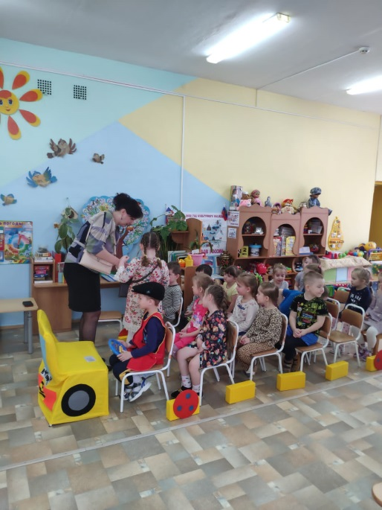
Воспитатель: Следующая загадка:
Хожу в пушистой шубе,
Живу в густом лесу.
В дупле на старом дубе
Орешки я грызу.
(Белка)
Он зимой в берлоге спит,
Потихонечку храпит,
А проснётся, ну реветь,
Как зовут его? (Медведь)
Воспитатель: А на чем мы свами можем поехать?
Дети: На поезде, машине, автобусе и т.д.!
Воспитатель: Смотрите, рядом снами стоит автобус, давайте на нем отправимся в путь.
Воспитатель: Для того что бы автобус поехал, нам нужен кто?
Дети: водитель.
Воспитатель: Правильно. Водителем будет (выбираем кого -нибудь из детей).
Воспитатель: Ребята, а еще в автобусе работает кондуктор. Что он делает?
Дети: продаёт билеты, следит за порядком в автобусе.
Воспитатель: Правильно. Кондуктором будет….(выбираем ребенка). Теперь нам нужен тот кто будет следить за правилом дорожного движения. Как его называют?
Дети: Инспектор ДПС. (Выбираем кого-нибудь из детей)
Воспитатель: А если по пути, у нас сломается автобус, кто нам сможет помочь?
Дети: Автомеханик.
Воспитатель: Правильно. Автомехаником будет….(выбираем кого-нибудь из детей). Так как мы поедим в гости к лесным жителям, нам понадобится угощения. А где мы можем купить еду?
Дети: В магазине.
Воспитатель: А кто работает в магазине?
Дети: Продавец.
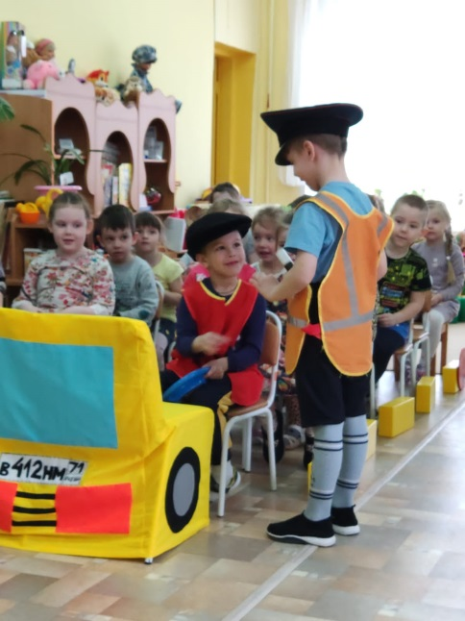
Воспитатель: Правильно. Нам нужен будет продавец и им будет…( выбираем ребенка). Ну что, все готовы. Пора отправляться в путь.
Воспитатель: Уважаемые пассажиры, займите свои места. Все билеты приобрели? Теперь мы с вами можем отправляться в путь.
Водитель: «Осторожно, двери закрываются!». Следующая остановка «Лесная поляна».
Воспитатель: А чтобы было весело ехать, давайте споем веселую песню «Мы едем, едем, едем в далекие края»…(Звучит песня, дети подпевают).
(Звучит сигнал ДПС)
Воспитатель: Смотрите, нас останавливает инспектор ДПС. Наверно, что то случилось?
Инспектор: Здравствуйте , я инспектор ДПС (Фамилия ребенка). Предъявите пожалуйста ваши права…. Всё в порядке... А куда вы едите?
Водитель: Мы едим помогать лесным жителям.
Воспитатель: Уважаемый инспектор, хотите поехать с нами?
Инспектор: Хочу.
Едут дальше. Поем пеню («Мы едим, едим….)
(Звучит звук ломающего мотора у автобуса)
Воспитатель: Ой, уважаемый водитель, а что это за звуки, неужели автобус сломался? (обращается к водителю). Наверно надо вызвать автомеханика (даёт телефон водителю).
Водитель: Алло, здравствуйте, у нас сломался автобус. Помогите пожалуйста.
Автомеханик: Хорошо, едим.
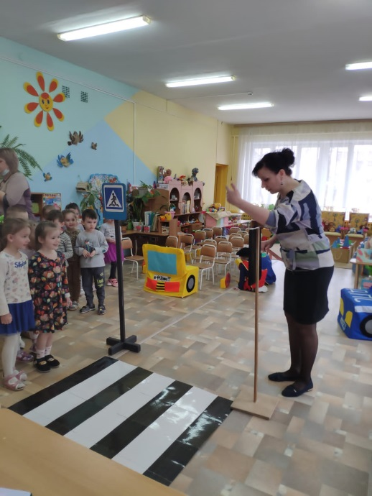
Приходит автомеханик. Начинают чинить вместе с водителем автобус.
Воспитатель: Ребята, пока автобус чинят, давайте сходим в магазин и купим угощения нашим зверятам.
Выходят из автобуса и идут по пешеходному переходу. Вспоминаем правила дорожного движения.
Воспитатель: Ребята, какой стоит знак?
Дети: Пешеходный переход.
Воспитатель: Правильно. А на какой цвет можно переходить дорогу?
Дети: Зеленый.
Воспитатель: Правильно. Какой загорелся цвет.
Дети: Зеленый. Можно идти.
Воспитатель: Правильно (переходим дорогу по «зебре»)
Воспитатель: Вот мы и пришли в магазин (здесь нас встречает продавец). Давайте поздороваемся.
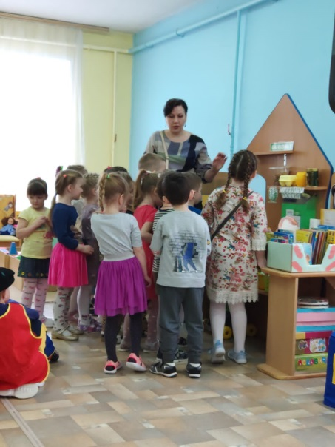
Дети: Здравствуйте.
Продавец: Здравствуйте.
Воспитатель: Ребята скажите, а кому мы едим?
Дети: К зайчику, белке и медведю.
Воспитатель: Давайте выберем, какие продукты ест зайчик… белка…и медведь… (дети выбирают продукты)
Воспитатель: Молодцы ребята. Теперь я отдам продукты продавцу. «Упакуйте пожалуйста нам продукты. Сколько я должна оплатить?...Спасибо.
Воспитатель приглашает продавца отправится вместе с ребятами в путь. Потом возвращаются в автобус. И продолжают путь.
Воспитатель: Смотрите в окошко, ребятки, наша остановка.
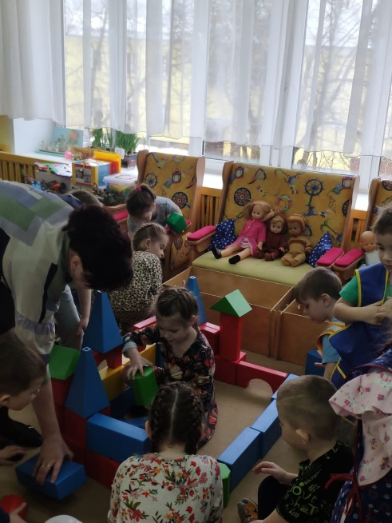
Водитель: «Конечная остановка «Лесная поляна». Осторожно, двери открываются!».
Воспитатель: Выходим спокойно из автобуса, не толкайтесь, строимся с вами парами. Вот мы и приехали в лес. Напомните, к кому мы свами ехали?
Дети: К зайке, белке и медведю.
Воспитатель: Ну прежде чем мы начнем строить им дома, надо приготовить им коврики. На них они будут сидеть в своих домиках. Кто хочет погладить коврики? Кто хочет приготовить угощения для зверей из купленных нами продукты?
После выбираются дети и они идут выполнять поручения.
Воспитатель: А теперь надо выбрать кто из вас будет строить дом для зайки? (Выбор детей). Тогда проходите сюда. (На столах и на полу разложен строительные кубики и конструктор)
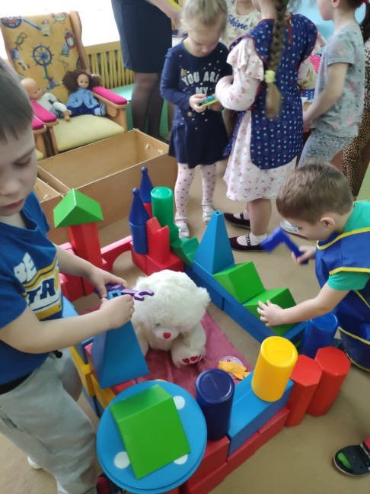
Воспитатель: Кто будет строить дом для белки? Для медведя?... (Выбор детей).
Все дети выбрали, кто кому будет строить дома. Вовремя построек, воспитатель смотрит и если надо подсказывает.
Воспитатель: Ребята, какие вы молодцы. Помогли зверятам построить новые дома. Они благодарят нас за помощь. Давайте передадим угощения, которые мы с вами купили в магазине и приготовили на лесной кухне.
Воспитатель: Ребята, нам пора возвращаться в детский сад. Проходим в автобус, занимаем свои места, приобретаем билетики. А давайте еще раз спаем нашу веселую песню «Мы едем, едем, едем…»
Воспитатель: Вот мы и приехали….
Водитель: Осторожно, двери открываются, остановка детский сад «Мальвина».
Воспитатель: Смотрите, что я нашла в нашей группе. Пока мы свами возвращались обратно в детский сад, нам прислали посылку. Давайте узнаем от кого она?
Дети: Да.
Воспитатель: (Открывает посылку и читает письмо) «Дорогие наши друзья! Нам очень понравилось жить в новых домах. Здесь очень уютно и тепло. Зато что вы нам помогли, мы хотим вручить вам медали «За добрые дела». Спасибо еще раз за вашу помощь. Ваши друзья лесные жители». Вручаются медали.

